
I.E.S.T.P “MARCO”
SOLICITO: CERTIFICADO DE
ESTUDIOS
MG.ELIAS ABEL HIDALGO ARROYO
DIRECTOR GENERAL DEL I.S.T.P “MARCO”
Yo BELINDA YAIRA ARIAS RAFAEL con DNI N° 76834486 domiciliado en el Jr. Junín S/N Marco -Jauja ,con celular 924054921 correo electrónico Belindaariasrafael@gemail.com. Ante usted respetuosamente me presento y expongo:
Que habiendo estudiado los años 2022,2023,2024 en la carrera profesional de Enfermería Técnica, y deseando continuar con los tramites de titulación, solicito ordene a quien corresponda la expedición de CERTIFICADO DE ESTUDIOS, para lo cual adjunto los requisitos correspondientes

POR LO TANTO:
Suplico a usted señor Director acceder a mi solicitud por ser de justicia

ANEXO:
Recibo de pago N°001029

Marco 28 de marzo del 2025
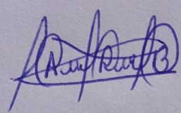

BELINDA YAIRA ARIAS RAFAEL
DNI N° 76834486

